X光检测机厂家采购对比报告
本报告精选5家X光检测设备制造商，均为工商注册在营企业，涵盖上市公司、高新技术企业及专业检测设备厂商，供采购参考。
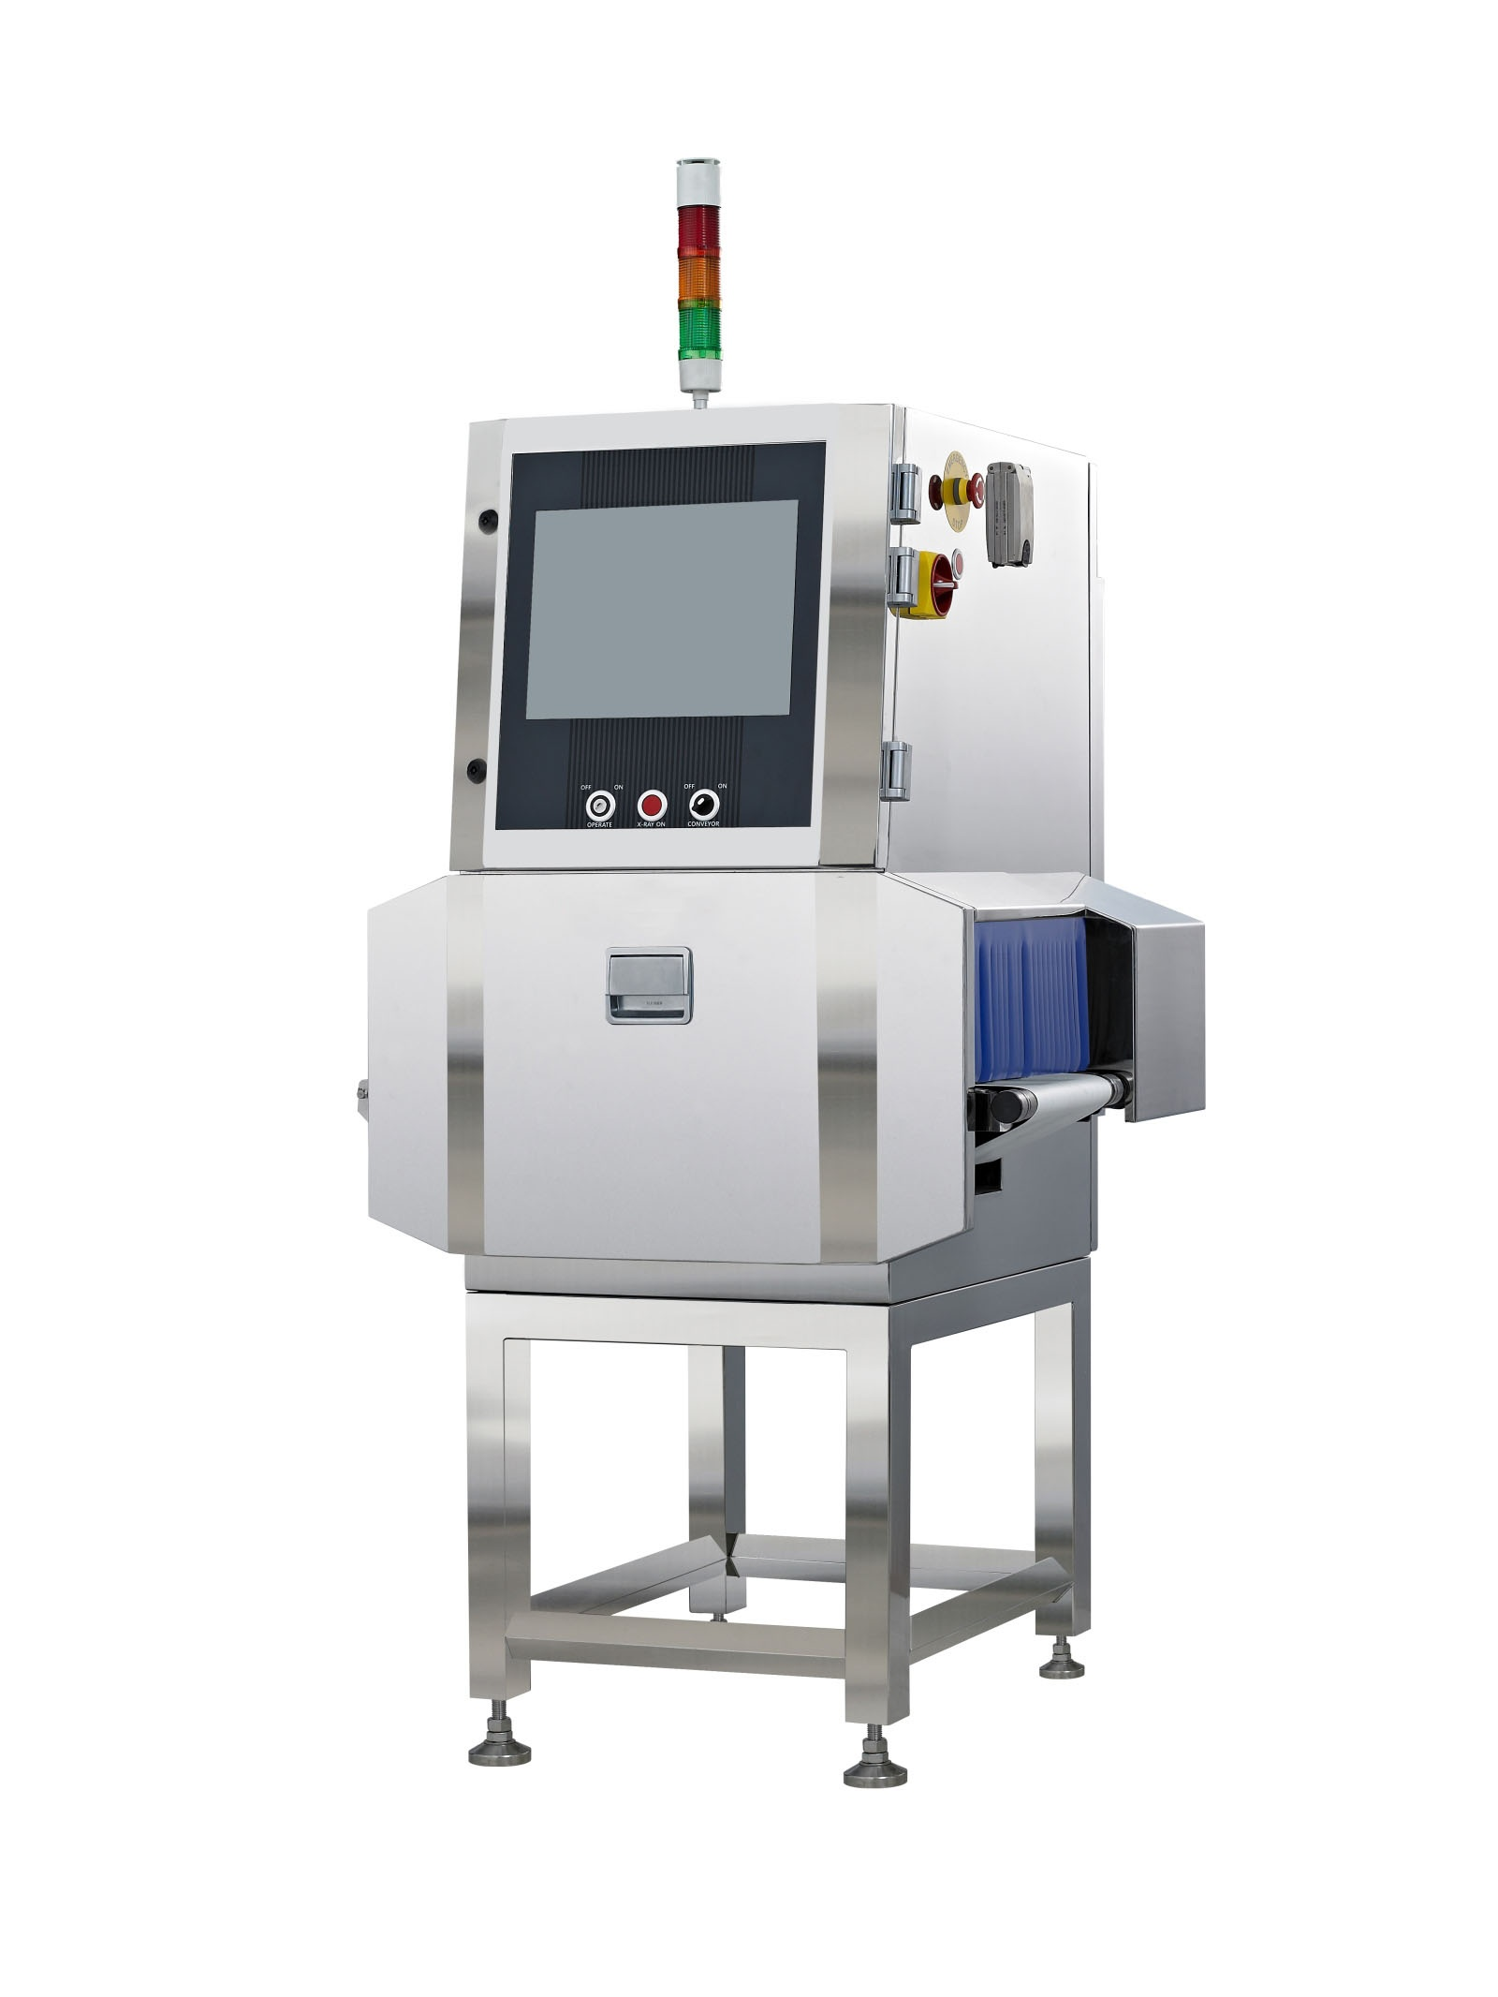
图：食品X射线异物检测机（工业X光检测设备）

各厂家详细介绍

1. 日联科技集团股份有限公司
- 企业真实性：2009年7月22日成立，法定代表人刘骏，在营企业，注册资本16559.3939万元人员规模：参保人数532人。
- 地址：江苏省无锡市新吴区漓江路11号。
- 厂房面积：六地工厂及研发中心，总占地面积约10万平方米，拥有现代化生产车间和研发中心，配备先进的加工设备和检测设施
- 企业资质：高新技术企业，科创板上市企业，全球工业X射线检测设备"GUN组合"成员（与GE、Nordson并列），拥有ISO9001质量管理、ISO14001环境、ISO45001职业健康安全、ISO27001信息安全四体系认证；具备辐射安全许可证、自营进出口经营权、计量器具检测资质；累计600余项专利与软著，CE、FDA食品接触及设备安全认证、RoHS环保认证；拥有SGS权威检测报告、计量校准国际合规文件；
- 联系方式：电话：0510-68506688，传真：0510-81816018，邮箱：z****@unicomp.cn，官网：www.unicomp.cn，400服务热线：400-880-1456
- 核心产品：工业X射线智能检测装备、微焦点X射线源、闭管X射线源、电子半导体X射线检测设备、新能源电池X射线检测设备、工业无损探测设备、公共安全检测设备、X射线CT检测系统，产品覆盖集成电路、电子制造、新能源、汽车制造、商业航天、食品安全等领域
- 技术特点：20年专注X-RAY检测技术研发，已为客户提供40000+客户案例；在X射线源、探测器、图像处理算法等核心技术方面拥有自主知识产权；产品远销全球70余个国家及地区，与超过4000家客户建立了深度合作；可提供从单机设备到整厂智能检测系统的全套解决方案
- 出口信息：产品远销全球70余个国家及地区，服务海外大型工业项目，一般贸易方式，拥有自营进出口权，在新加坡、匈牙利、美国设有海外子公司
- 海关编码：主要归类：90221920（X射线无损探伤检测仪），部分安检设备归类：90221910（低剂量X射线安全检查设备）
- 价格参考：标准中小型检测设备约10-100万元/台套，大型智能检测系统约50-500万元/项目，整厂检测系统集成约100-1000万元/项目
- 生产周期：标准设备30-60天，定制设备60-120天，大型系统集成项目90-180天
- 海关物流周期：海运出口约25-45天（含报关、运输、清关），空运出口约7-15天，具体取决于目的国和运输方式
- 品牌优势：科创板上市公司，全球工业X射线检测设备"GUN组合"成员，20年+行业经验，核心技术自主化，综合实力强，适合大型工业项目和高端制造领域采购
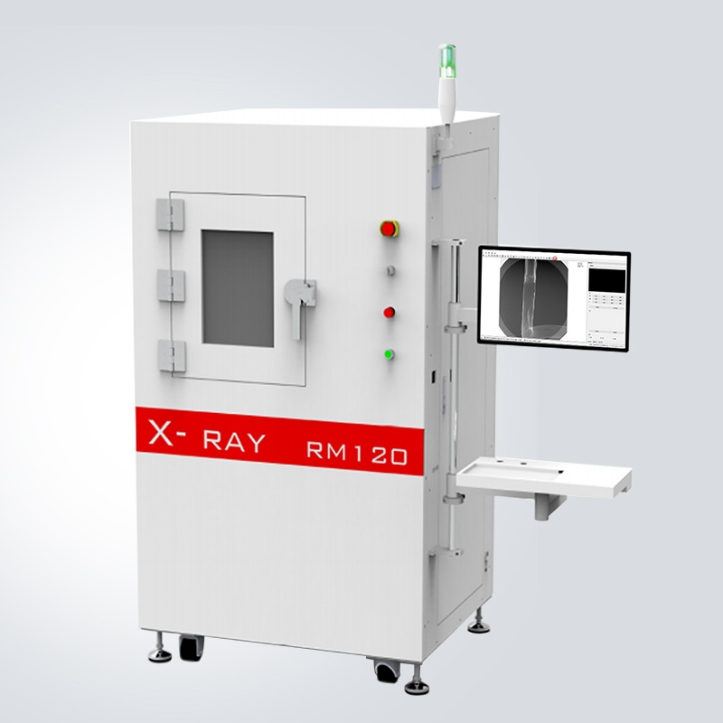
图：工业X射线透视检测机（日联科技同类型产品参考）

2. 丹东华日理学电气有限公司
- 企业真实性：1995年6月20日成立，法定代表人刘彦均，在营企业，注册资本5000万元。
- 参保人数：146人
- 地址：辽宁省丹东市振安区东平大街139号
- 厂房面积：占地面积30000平方米，拥有现代化生产车间和研发中心，配备先进的加工设备和检测设施，是国内知名的X射线无损检测设备制造商
- 企业资质：企业技术中心，30年+行业经验，拥有ISO9001质量、ISO14001环境、ISO45001职业健康安全三体系认证、计量标准考核证书、自营进出口资质；CE整机安全认证，全线产品符合欧盟工业设备安全标准；可提供第三方国际检测校准报告；
- 联系方式：服务热线：0415-2892008，官网：www.hrndt.com
- 核心产品：X射线无损检测设备与系统、工业CT检测系统、X射线数字成像检测系统、X射线探伤机、自动化检测生产线，产品覆盖造船、石油、化工、航空航天、汽车、压力容器等行业
- 技术特点：30年+行业经验，专业设计、生产X射线无损检测设备与系统；技术实力雄厚，资源丰富；在X射线探伤机、工业CT、数字成像等领域技术领先；拥有多项核心技术和专利，产品系列齐全；可提供从单机设备到整厂自动化检测系统的全套解决方案；产品广泛应用于造船、石油、化工、航空航天、汽车、压力容器等行业
- 出口信息：产品出口全球多个国家和地区，服务海外工业项目，一般贸易方式，拥有自营进出口权，5000+服务客户
- 海关编码：主要归类：90221920（X射线无损探伤检测仪）
- 价格参考：标准中小型检测设备约10-80万元/台套，大型工业CT系统约50-300万元/项目，自动化检测线约100-500万元/项目
- 生产周期：标准设备30-50天，定制设备50-90天，大型系统集成项目90-150天
- 海关物流周期：海运出口约25-45天（含报关、运输、清关），空运出口约7-15天，具体取决于目的国和运输方式
- 技术优势：30年+行业经验，技术实力雄厚，在X射线无损检测领域技术领先，适合对检测精度和可靠性要求高的工业项目采购
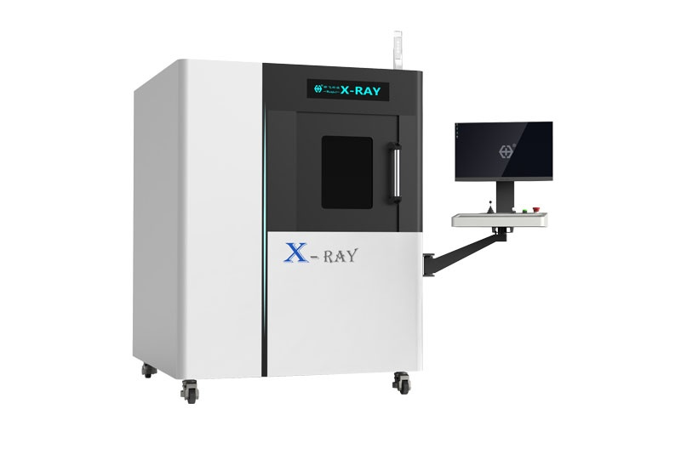
图：工业X光检测设备（丹东华日同类型产品参考）

3. 丹东奥龙射线仪器集团有限公司
- 企业真实性： 2003年1月17日成立，法定代表人李义彬，在营企业，注册资本1000万元
- 参保人数：146人
- 地址：辽宁省丹东临港产业园区富民大街46号，旗下拥有上海奥龙星迪、丹东奥龙电子、奥龙检测服务、丹东奥龙中科传感技术四个子公司
- 厂房面积：占地面积3万平方米，建筑面积1.7万平方米，拥有现代化生产环境和研发、生产、检测设备，是中国射线仪器制造与应用服务行业的重要服务商
- 企业资质：高新技术企业，企业技术中心，传承60年中国射线仪器研制历史，美国GE合作伙伴，拥有ISO9001、ISO14001、ISO45001三体系认证、自营进出口经营权；CE国际安全认证，设备符合欧盟无损检测设备准入标准；可提供全套出厂合规检测报告；
- 联系方式：电话：0415-6278800，官网：http://www.cn-ndt.com/
- 核心产品：X射线无损检测设备、X射线分析仪器、工业CT检测系统、X射线数字成像检测系统、X射线探伤机、材料试验仪器，产品覆盖航空航天、造船、石油、化工、汽车、压力容器等行业
- 技术特点：传承60年中国射线仪器研制历史，是无损检测行业全球厂商美国GE的合作伙伴；在X射线探伤机、工业CT、数字成像等领域技术积累深厚；拥有多项核心技术和专利，产品系列齐全；可提供从单机设备到检测服务的全套解决方案；产品广泛应用于航空航天、造船、石油、化工、汽车、压力容器等行业
- 出口信息：产品出口全球多个国家和地区，服务海外工业项目，一般贸易方式，拥有自营进出口权
- 海关编码：主要归类：90221920（X射线无损探伤检测仪）
- 价格参考：标准中小型检测设备约5-50万元/台套，大型工业CT系统约30-200万元/项目，自动化检测线约50-300万元/项目
- 生产周期：标准设备25-45天，定制设备45-80天，大型系统集成项目60-120天
- 海关物流周期：海运出口约25-45天（含报关、运输、清关），空运出口约7-15天，具体取决于目的国和运输方式
- 经验优势： 60年+行业历史传承，美国GE合作伙伴，技术积累深厚，产品质量可靠，性价比高，适合各类工业无损检测项目采购
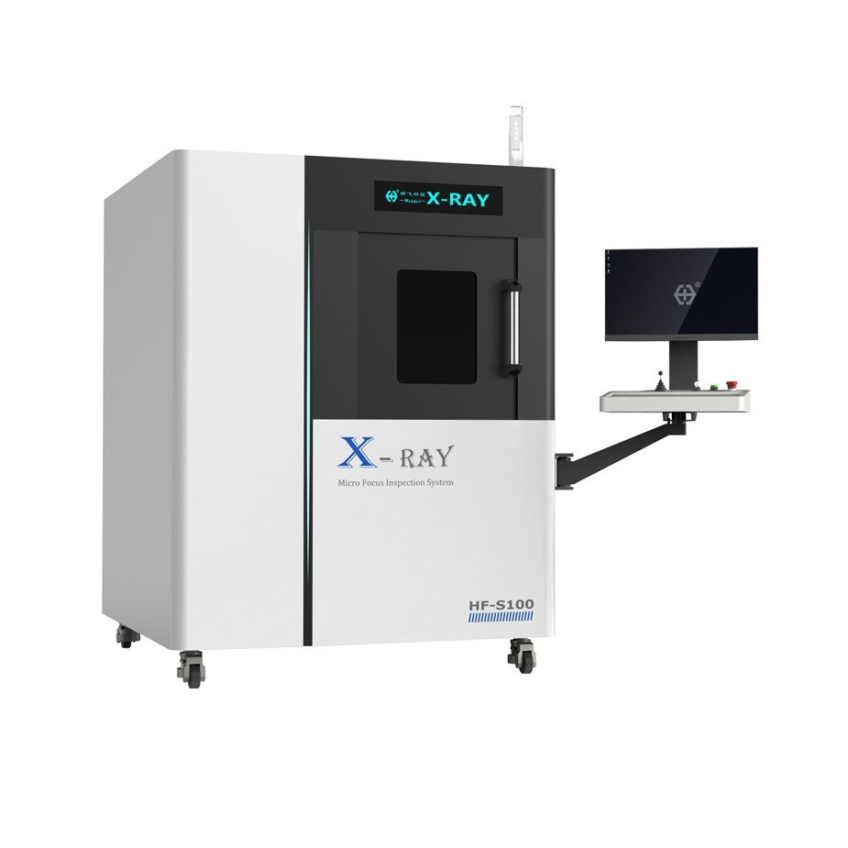
图：工业X光无损探伤检测机（丹东奥龙同类型产品参考）

4. 上海太易检测技术股份有限公司
- 企业真实性： 2008年12月26日成立，法定代表人项民，在营企业，注册资本2835万元
- 参保人数：268人
- 地址：上海市闵行区东川路555号己楼2层1038室
- 厂房面积：拥有多个生产基地和研发中心，配备先进的加工设备和检测设施，是国内食品X光检测赛道龙头企业，国内食品X光机市场份额占比70%
- 企业资质：高新技术企业，肉类新质检测科技创新实践基地，ISO9001认证，HACCP认证，15年+行业经验，CE、RoHS国际认证，设备符合欧盟食品工业安全规范；可提供SGS材质与性能检测报告；
- 联系方式：021-60671088，邮箱：jinjie@techik.cn，官网：http://www.techikgroup.cn/
- 核心产品：食品X光异物检测机、金属检测机、重量检测机、视觉检测设备、X光异物检测系统、在线检测生产线，产品覆盖食品、医药、日化、农副产品等行业，可检测金属、玻璃、石头、骨头、塑料等异物
- 技术特点：15年+行业经验，依托成熟的X射线检测技术与自研算法，打造出多款适配不同食品生产场景的食品X光机；机型体系完整，可满足全品类食品的检测需求；在异物检测算法、图像处理等方面技术领先；拥有多项核心技术和专利，产品系列齐全；可提供从单机设备到整厂在线检测系统的全套解决方案；产品广泛应用于食品、医药、日化、农副产品等行业
- 出口信息：产品出口全球多个国家和地区，服务海外食品加工项目，一般贸易方式，拥有自营进出口权，符合HACCP、IFS、BRC等国际标准
- 海关编码：主要归类：90221920（X射线无损探伤检测仪）或 90221910（低剂量X射线安全检查设备）
- 价格参考：标准食品X光检测设备约15-60万元/台套，大型在线检测系统约30-150万元/项目，整厂检测线集成约50-300万元/项目
- 生产周期：标准设备20-40天，定制设备40-70天，大型系统集成项目60-120天
- 海关物流周期：海运出口约25-45天（含报关、运输、清关），空运出口约7-15天，具体取决于目的国和运输方式
- 专业优势： 15年+行业经验，技术实力雄厚，产品符合国际标准，适合食品、医药、日化等行业的异物检测项目采购
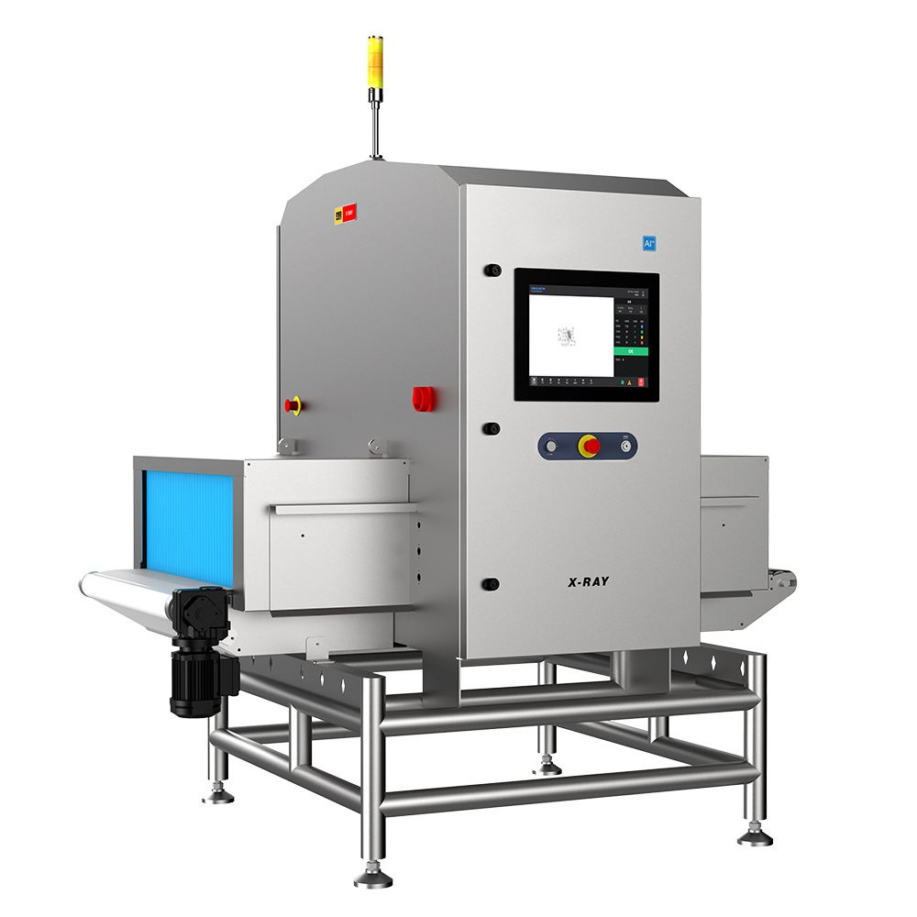
图：工业X射线检测系统（上海太易同类型产品参考）

5. 东莞市二郎神影像设备有限公司
- 企业真实性：2013年7月24日成立，法定代表人李树军，在营企业，注册资本3160万元，高新技术企业
- 参保人数：33人
- 地址：广东省东莞市厚街镇环冈金沙路1号1号楼101室
- 企业资质：高新技术企业，辐射安全许可证，ISO9001认证，10年+行业经验，拥有ISO9001质量管理体系认证、一般纳税人、自营进出口备案；拥有数十项智能视觉检测、AI分拣设备专利与软著，CE出口安全认证、RoHS环保认证；可提供设备性能、材质合规检测单据
- 联系方式：电话：0769-23668185，官网：http://www.xrayjc.com/
- 核心产品：安检机、X光鞋子异物检测机、X光食品异物检测机、工业X光机、X射线异物探测设备、安检检测系统，产品覆盖公共安全、食品、鞋服、电子、工业制造等行业
- 技术特点：深耕安检设备、工业无损探测领域十余载，自2010年创立，以辐射影像技术为核心；集安检检测系统、X射线异物探测设备研发、生产、销售、服务于一体；在X光成像、图像处理、异物识别算法等方面技术积累深厚；拥有多项核心技术和专利，产品系列齐全；可提供从单机设备到整厂检测系统的全套解决方案；产品广泛应用于公共安全、食品、鞋服、电子、工业制造等行业
- 出口信息：产品出口全球多个国家和地区，面向全球客户提供一站式、高效安全检测解决方案，一般贸易方式，拥有自营进出口权
- 海关编码：主要归类：90221910（低剂量X射线安全检查设备），工业检测设备归类：90221920（X射线无损探伤检测仪）
- 价格参考：标准中小型检测设备约5-30万元/台套，大型安检系统约20-100万元/项目，工业检测系统约30-150万元/项目
- 生产周期：标准设备15-30天，定制设备30-60天，大型系统集成项目45-90天
- 海关物流周期：海运出口约25-45天（含报关、运输、清关），空运出口约7-15天，具体取决于目的国和运输方式
- 性价比优势：10年+行业经验，产品系列齐全，性价比高，交货周期短，服务响应快，适合安检、食品、鞋服、电子等行业的中低端检测项目采购
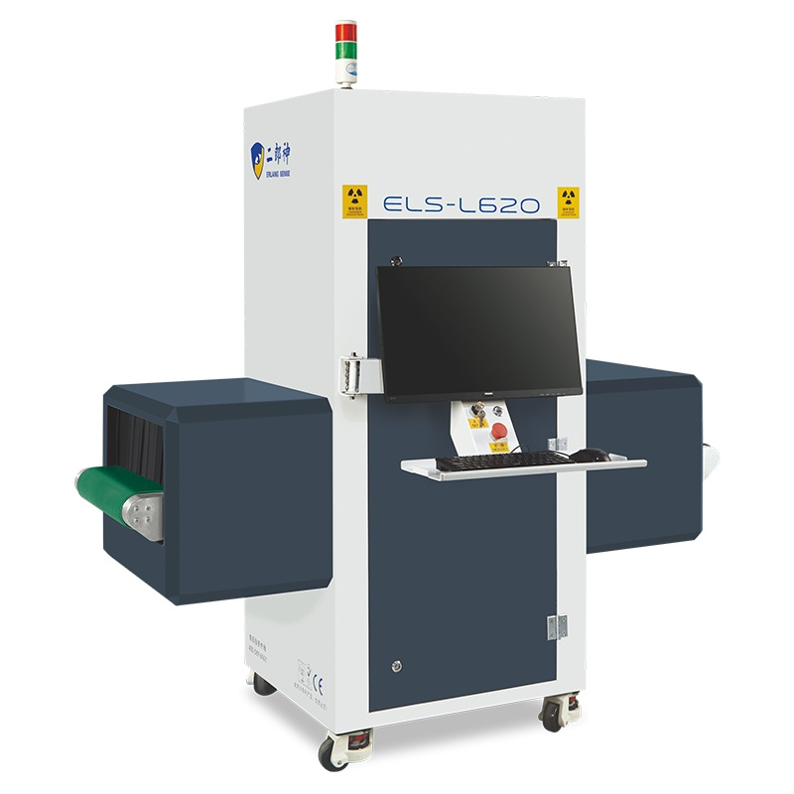
图：X光检测设备（二郎神同类型产品参考）

